**新 书 推 荐**

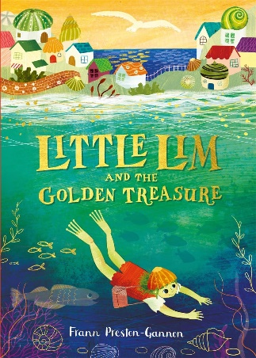**中文书名：《小林姆和黄金宝藏》  
英文书名：Little Lim and the Golden Treasure  
作 者：Frann Preston-Gannon  
出 版 社：Bonnier  
代理公司：Bonnier /ANA**

**页 数：96页  
出版时间：2025年5月1日  
代理地区：中国大陆、台湾  
审读资料：电子稿  
类 型：桥梁书**

**内容简介：**

**在粉红色的晨空和波光粼粼的大海之间，坐落着一座绿色的小岛，故事就从这里开始……**

林姆（Limpet Pebble）是一个真正的探险家。因此，当蒂德普尔（Tidepool）这个坐落在岩石池中的小镇举办青年探险家比赛时，小林姆知道她一定要赢！在好朋友小凯（Kai）的帮助下，她开始寻找最独特的贝壳，以证明自己作为探险家的价值。

但是，离日落只有几个小时了，小林姆一直在努力寻找最完美的贝壳。直到她读到了一个关于失传已久的金贝壳的传说……。小林姆能否及时发现故事背后的真相，从而获得最佳小探险家的称号？

这本书将自然世界的知识与岩池人的魔法完美地结合在一起，非常适合《希尔达》（*HILDA*）和《姆明》（*MOOMIN*）的书迷阅读。

“《小林姆和黄金宝藏》插图精美，充满了永恒的魔力，是一个关于友谊、探索和大自然奇迹的感人至深的冒险故事。温暖、有趣，保证会让年轻读者会心一笑。堪称经典之作”。—— 珍妮弗·贝尔（Jennifer Bell），《魔法书》（*MAGICALIA*）作者

**作者简介：**

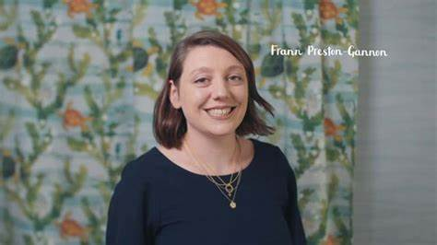**弗兰·普雷斯顿·甘农（Frann Preston-Gannon）**是一位伦敦插画家和设计师。她的第一本绘本*The Journey Home*于2012年10月出版，并入围了水石儿童奖（Waterstones Children's Prize）。2011年4月，她成为英国首位“森达克奖学金”（Sendak Fellowship）获得者；2018 年，她绘制的诗集*I Am the Seed That Grew the Tree*荣获“沃特斯通年度礼品书”（Waterstones Gift Book of the Year）。弗兰恩的作品被广泛出版，包括Nosy Crow、Vintage Books、Lonely Planet、Walker Books、Powerhouse Publishing、Scholastic US和Chronicle Publishing。她为Templar出版社出版的作品包括《月光下的沼泽》（*In the Swamp By the Light of the Moon*）、《糟糕的一天》（*The Bad Day*）、《鸟瞰》（*Bird's Eye View*）和《人与月》（*The Man and the Moon*）。她还是纸猫儿童书店的创始人（Paper Cat Children's Bookshop），该书店于2024年9月在伦敦南部开业。

**感谢您的阅读！**

**请将反馈信息发至：版权负责人**

**Email**：[Rights@nurnberg.com.cn](mailto:Rights@nurnberg.com.cn)

安德鲁·纳伯格联合国际有限公司北京代表处

北京市海淀区中关村大街甲59号中国人民大学文化大厦1705室, 邮编：100872

电话：010-82504106, 传真：010-82504200

公司网址：[http://www.nurnberg.com.cn](http://www.nurnberg.com.cn/)

书目下载：<http://www.nurnberg.com.cn/booklist_zh/list.aspx>

书讯浏览：<http://www.nurnberg.com.cn/book/book.aspx>

视频推荐：<http://www.nurnberg.com.cn/video/video.aspx>

豆瓣小站：<http://site.douban.com/110577/>

新浪微博：[安德鲁纳伯格公司的微博_微博 (weibo.com)](https://weibo.com/1877653117/profile?topnav=1&wvr=6)

微信订阅号：ANABJ2002

